[](http://www.opex360.com/)

**Artillerie : Le français Nexter annonce des progrès dans la mise au point de l’obus guidé « Katana »**

par [Laurent Lagneau](http://www.opex360.com/author/admin/" \o "Articles par Laurent Lagneau) · 20 juillet 2020

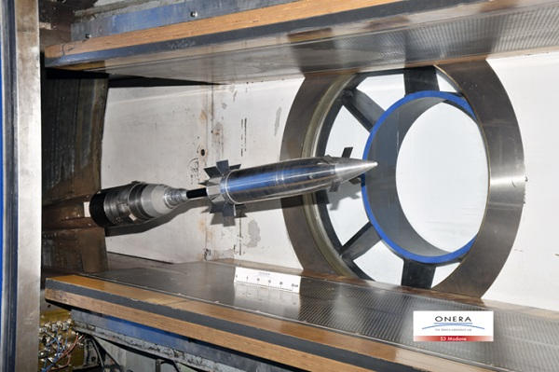

**Pour l’armée de Terre, permettre à ses régiments d’artillerie de tirer des munitions guidées avec leurs Camions équipés d’un système d’artillerie [CAESAr] est une priorité qui n’a pu qu’être confirmée par les [retours d’expérience](http://www.opex360.com/2019/12/22/larmee-de-terre-fait-face-aux-difficultes-des-industriels-pour-doter-ses-regiments-dartillerie-en-obus-de-precision/) [RETEX] réalisés à l’issue de l’engagement de la « Task Force » Wagram en Irak, contre l’État islamique [EI ou Daesh].**

Au Levant, l’organisation jihadiste avait été en mesure de mettre en oeuvre de nombreuses pièces d’artillerie récupérées dans les arsenaux syriens et irakiens, ainsi que des mortiers de conception artisanale et des canons montés sur des camions.

Ainsi, lors de son offenvise lancée en vue de reprendre Mossoul [Irak], la coalition anti-jihadiste a dû subir jusqu’à 250 tirs ennemis par jours, ce qui l’a obligé à procéder à des tirs de contre-batterie. Or, il faut de la précision pour être efficient dans ce type d’exercice.

**En outre, disposer de munitions guidées permet de réduire l’empreinte logistique et d’économiser le potentiel des « tubes » étant donné qu’atteindre une cible du premier coup réduit évidemment la consommation d’obus. Enfin, cela réduit le risque de dommages collatéraux, surtout quand il s’agit de manoeuvrer en zone urbaine, un écart de seulement 10 millièmes entraînant une erreur de 100 m pour un tir de 10 km.**

**D’où le développement, par Nexter, de la munition guidée de 155mm « Katana ». En 2018, à l’occasion du salon EuroSatory, l’industriel avait expliqué que cet obus guidé allait être conçu selon une « architecture spécifique » permettant de l’utiliser pour de « l’appui rapproché » et contre « tout type de cibles grâce à sa fusée multi-mode programmable pour fonctionner en proximétrie, à l’impact, ou avec un retard permettant la pénétration de la tête militaire. » Le tout en portant à 60 km la portée du CAESAr.**

« Le guidage du projectile est assuré par une hybridation entre un récepteur de signaux GNSS [GPS, ndlr] et une unité de mesures inertielles. La précision métrique sera ultérieurement accessible par l’ajout d’un écartomètre semi-actif laser optionnel », avait avancé Nexter.

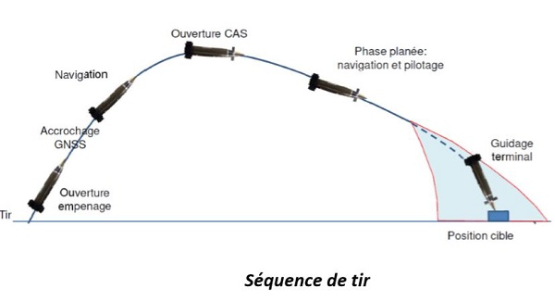

Deux ans plus tard, le développement de l’obus « Katana » a progressé. Ainsi, deux campagnes d’essais « majeurs » ont été récemment conduites à la soufflerie S3MA de l’Office national d’études et de recherches aérospatiales [ONERA], à Modane.

« L’équipe technique 155mm KATANA a testé avec succès la fonction de guidage et le comportement balistique de la munition dans cette soufflerie capable de couvrir des vitesses allant de Mach égal à 0,1 à 6,05 », a ainsi indiqué Nexter, via un communiqué publié ce 20 juillet.

Dans un premier temps, ces essais ont porté sur la partie guidée du vol de l’obus, ce qui « a permis d’ affiner les modèles numériques et de tester différentes configurations de munitions dans l’ensemble du domaine de vol envisagé. » Ensuite, il s’est agi de confirmer le comportement de la munition durant la partie balistique du tir ainsi qu’à très hautes vitesses.

Ces essais ouvrent désormais la voie à des premiers « tirs pilotés », lesquels devraient avoir lieu d’ici la fin de cette année, a annoncé Nexter.

Photo : Nexter